TRẢI NGHIỆM CÙNG KHAY 10 HỌC TOÁN
Nhóm……………………………….. Lớp……………..

PHIẾU HỌC TẬP SỐ 1

Điền số thích hợp vào ô trống.
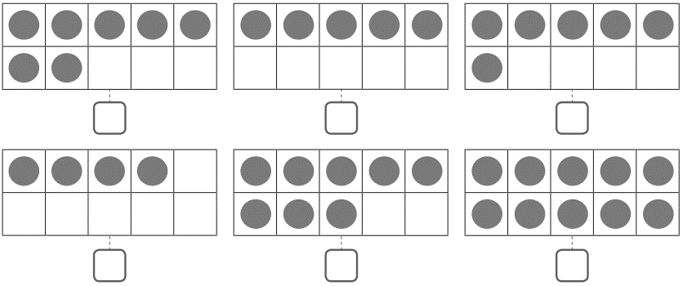

PHIẾU HỌC TẬP SỐ 2

Xếp thêm cho đủ số hình tròn.
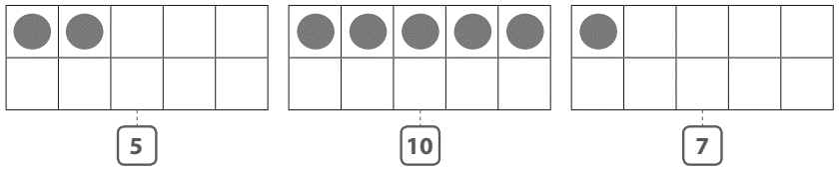
Khay 10 có mấy hàng?  ………………………………………..  Khay 10 có mấy ô?  …………….…………..……………… | Nhìn hình trên và cho biết:  5 gồm ……… và ………..  10 gồm ……… và ………..  7 gồm ……… và ………..

PHIẾU HỌC TẬP SỐ 3

1. Điền số 1, 2, 3 vào ô trống tương ứng theo thứ tự các bước làm khay 10:
Chia hình thành 10 ô bằng nhau
Vẽ hình chữ nhật
Chia hình thành 2 hàng bằng nhau

2. Vẽ hình tương ứng với các bước làm khay 10 học toán:

Phân công nhiệm vụ trong nhóm:
Bạn….……………………………Vẽ hình  Bạn….……………………..Chia ô | Bạn….……………………………Tô màu  Bạn….…………………Xé, cắt hình

